|  |  |
| --- | --- |
| **ИНФОРМАЦИОННАЯ КАРТА ПРОЕКТА** | |
| **Название проекта** | «Спорт для каждого» |
| **Сроки реализации проекта** | 2024-2025 |
| **Наименование организации** | Государственное учреждение «Территориальный центр социального обслуживания населения Городокского района» |
| **Физический и юридический адрес организации, телефон, факс, e-mail** | 211573, Республика Беларусь, Витебская область, г. Городок, ул. Воровского, 8а  р/с:BY61AKBB36323160070032000000 в ОАО «АСБ Беларусбанк», BIC AKBBBY2X. Адрес банка: 211573 г. Городок,  ул. Володарского, 15  УНП: 390390133, ОКПО: 292912252000  Тел./факс: 8(02139) 5-74-11,  8(02139) 5-74-23 – директор центра  8(02139) 5-94-29 - юрисконсульт  8(02139) 5-74-24 – бухгалтерия  e-mail: tcson@gorodok.vitebsk-region.gov.by |
| **Руководитель организации** | Ардяко Светлана Владимировна, директор,  телефон 8 (02139) 5-74-23 |
| **Менеджер проекта** | Сотникова Валерия Александровна, специалист по социальной работе, телефон 8 (02139) 5-48-94 |
| **Краткое описание проекта** | Проблема сохранения здоровья населения и приобщения людей старшего поколения к здоровому образу жизни имеет социальное значение. Проект: «Спорт для каждого» рассчитан на создание условий для регулярных занятий физической культурой и оздоровлением людей старшего поколения, проживающих на территории города Городка. В результате реализации проекта для граждан пожилого возраста будет обустроена современная площадка с уличными многопрофильными тренажерами, стационарной баскетбольной стойкой, теннисным столом, турником и скамейками для отдыха. Основное спортивное оборудование планируется расположить под навесом, что позволит активно и с пользой проводить время на свежем воздухе, независимо от погодных условий. Поверхность покрытия спортивной площадки покрыть резиновой плиткой. Установить специальное освещение для уличных спортивных площадок в вечернее время. Строительство спортивной площадки под открытым небом необходимо для повышения уровня физического состояния людей пожилого возраста, снижения уровня заболеваемости, создания условий для осознанной потребности в ведении здорового образа жизни, повышения качества жизни населения. Также запланировано ограждение и озеленение территории спортплощадки. В результате должен появиться безопасный, спортивный объект, привлекательно эстетически оформленный. Установка уличного тренажерного комплекса позволит круглый год бесплатно заниматься спортом широкому кругу населения независимо от уровней дохода и социального статуса граждан пожилого возраста. Все спортивные мероприятия будут осуществляться под контролем специалистов отделения, что позволит занятия сделать полезными и безопасными для пожилых людей. |
| **Цель проекта** | 1. Открытие спортивной площадки для лиц пожилого возраста в городе Городке на территории Центра, создание условий для регулярных занятий физической культурой и оздоровлением людей старшего поколения. |
| **Задачи проекта** | 1. 1. Проведение подготовительных работ для реализации проекта на базе государственного учреждения «Территориальный центр социального обслуживания населения Городокского района». 2. 2. Оснащение спортивной площадки необходимым спортивным оборудование. 3. 3. Установка уличного спортивного оборудования, согласно требованиям безопасности. 4. 4. Благоустройство территории спортивной площадки. 5. 5. Организация проведения регулярных физкультурно-оздоровительных мероприятий, способствующих укреплению физического и психологического здоровья. 6. 6. Формирование у жителей города Городка позитивной мотивации на здоровый образ жизни. |
| **Адресная направленность проекта** | 1.Пожилые люди. |
| **Обоснование проекта** | Проблема, которая легла в основу разработки данного проекта, - отсутствие в городе Городке обустроенной всесезонной спортивной площадки, предусмотренной для занятий физической культурой лиц пожилого возраста. На территории города Городка проживает 3066 человек в возрасте от 60 лет и старше. В результате проведения опроса было выявлено, что многие из опрошенных, действительно, нуждаются в спортивной площадке, где они смогли бы в любое свободное для них время, заняться спортом и с удовольствием провести время. Социальная значимость проекта заключается в том, что при наличии спортивной площадки, оборудованной уличными тренажёрами, появится возможность: - создать необходимую инфраструктуру для общедоступного и всесезонного занятия физическими упражнениями; - создать зону активного (спортивного) отдыха с целью укрепления здоровья и пропаганды ЗОЖ; - сделать досуг людей старшего поколения более интересным и насыщенным. Реализация проекта очень поможет пожилым людям в улучшении качества жизни в городе, появиться прекрасная возможность проведения досуга, занятий физической культурой. Их жизнь наполнится интересными встречами и положительными эмоциями, что поспособствует активному долголетию. Физическая активность для пожилых людей еще более важна, чем молодым людям. Она является ключами к хорошему здоровью в любом возрасте, поможет снизить риск ожирения, сахарного диабета, сердечно-сосудистых заболеваний, некоторых видов онкологических заболеваний, предотвратить депрессию и сохранить здоровым опорно-двигательный аппарат. Планируется построить спортивную площадку в основном для лиц пожилого возраста, потому как оборудование, рассчитанное для детей и молодежи, зачастую, им не подходит. Много людей пожилого возраста, имеющих спортивную мотивацию и командный дух, желают заниматься, но необходимых условий для этого нет. Поэтому можно с уверенностью сказать, что на сегодняшний день, общедоступные спортивные площадки – это не только один из способов благоустроить территорию, но и предоставить возможность всем желающим реализовать потребности в физкультурно-оздоровительных тренировках в любое время года. Открытые спортивные площадки – отличное место, для занятий спортом. Сегодня они нужны практически в любом городском дворике, в селе, потому что такие социально-бытовые объекты позволяют людям пожилого возраста поддерживать свою физическую форму без особых финансовых затрат. Физические нагрузки должны быть адекватны возрасту пожилого человека и состоянию их здоровья, для этого запланировано привлечь к работе с пожилыми людьми инструктора по физкультуре, для подбора эффективного и безопасного комплекса занятий для каждого. Привлечение пожилых людей к регулярным занятием спортом позволят сформировать у них положительное отношение к спорту, послужить оздоровлению, что в дальнейшем положительно скажется на их состоянии здоровья. Учитывая все доводы уличные тренажёры просто необходимы. |
| **Бюджет проекта** | 30000 долларов |
| **Софинансирование** | Государственное учреждение «Территориальный центр социального обслуживания населения Городокского района» |

ООО "ДЕМЕТРА - СПОРТ"  
ул. Домбровская 15 пом. 4-635, Минск, Беларусь

30 000 руб./комплект

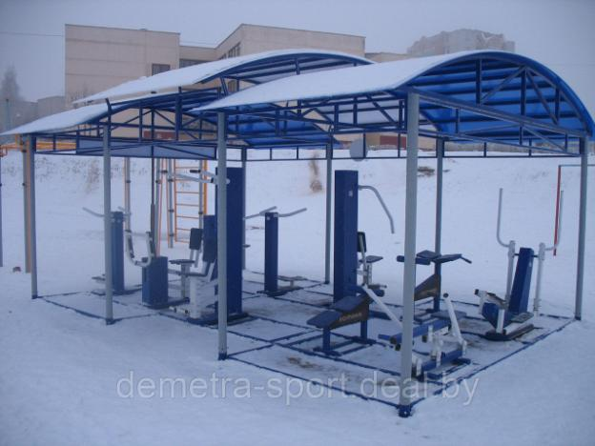

ООО "ДЕМЕТРА - СПОРТ"  
ул. Домбровская 15 пом. 4-635, Минск, Беларусь

165 руб./кв. м

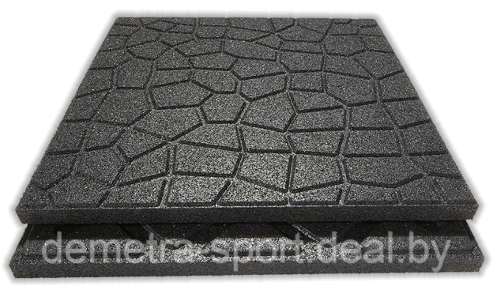

ООО "ДЕМЕТРА - СПОРТ"  
ул. Домбровская 15 пом. 4-635, Минск, Беларусь

15 600 руб.

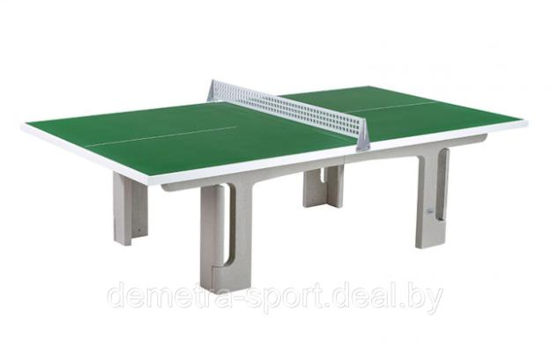

ООО "ДЕМЕТРА - СПОРТ"  
ул. Домбровская 15 пом. 4-635, Минск, Беларусь

1 890 руб.

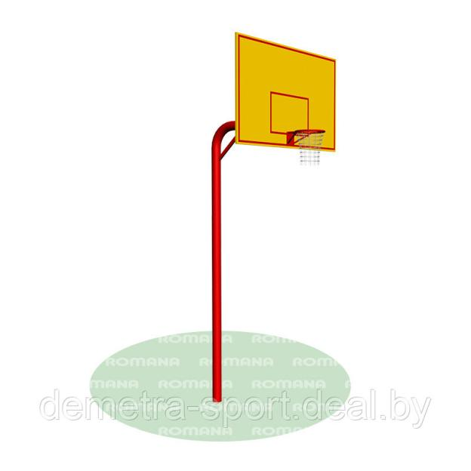

ООО "ДЕМЕТРА - СПОРТ"  
ул. Домбровская 15 пом. 4-635, Минск, Беларусь

750 руб./комплект

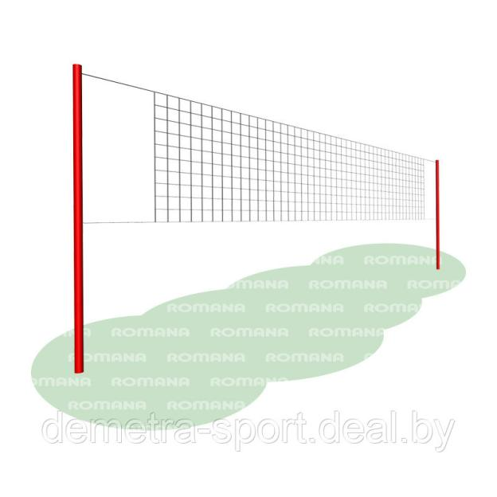

ООО "ДЕМЕТРА - СПОРТ"  
ул. Домбровская 15 пом. 4-635, Минск, Беларусь

180 руб./секция

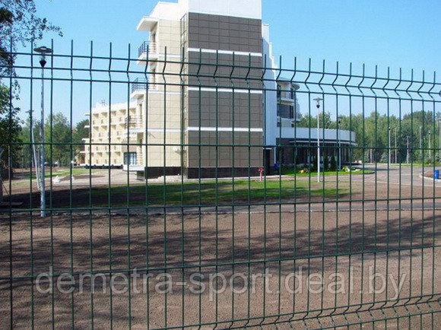

ООО "ДЕМЕТРА - СПОРТ"  
ул. Домбровская 15 пом. 4-635, Минск, Беларусь

936 руб./секция

